**МІНІСТЕРСТВО ОСВІТИ І НАУКИ**

**НАЦІОНАЛЬНИЙ УНІВЕРСИТЕТ «ЛЬВІВСЬКА ПОЛІТЕХНІКА»**

**Інститут комп'ютерних наук та інформаційних технологій**

**Кафедра систем штучного інтелекту**



**Звіт до лабораторної роботи №8**

з дисципліни

“Організація баз даних та знань”

**Виконав**:

ст. гр. КН-211

Петров Дмитро

**Викладач:**

Якимишин Х.М.

Львів – 2020

**Тема:** Запити на вибір даних із впорядкуванням та групуванням результатів.

**Мета роботи:** Розробити SQL-запити для вибору записів з однієї чи кількох таблиць в т. ч. із застосуванням: впорядкування результатів за значеннями одного і декількох полів, впорядкування результатів за зростанням і спаданням, групуванням результатів за значеннями одного чи декількох полів.

#### Хід роботи

Розробимо та виконаємо такі 3 запити до бази даних.

1. Вивести перелік користувачів із псевдонімом, що містить "user" в алфавітному порядку.
2. Вивести перелік 5 найновіших користувачів системи.
3. Вивести всі повідомлення, згрупувавши їх за категоріями.
4. Запит вибору записів з таблиці user із використанням сортування:   
     
   SELECT id, last_name FROM user WHERE last_name LIKE '%admin%' ORDER BY last_name ASC;

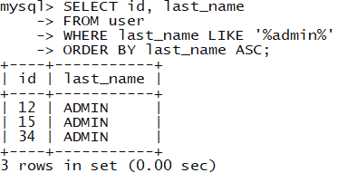

1. Запит вибору записів з таблиці order з використанням зворотнього сортування:

SELECT id, ordered, accomplished

FROM db_shop.order

ORDER BY accomplished DESC LIMIT 5;

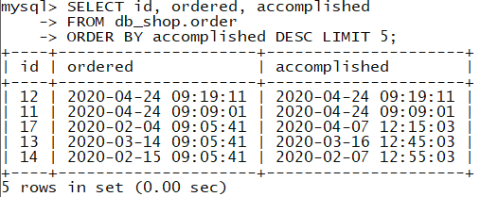

1. Запит вибору коментарів із використанням групування за товаром. Для кожного товару буде відображатись останній коментар до нього.

Виведемо всі повідомлення та товари, до яких вони написані.

SELECT comment.id, text, goods_name

FROM comment INNER JOIN article ON comment.article_id = article.id ;

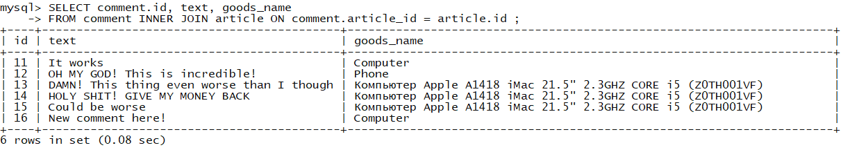

SELECT comment.id, text, goods_name

FROM comment INNER JOIN article ON comment.article_id = article.id

GROUP BY goods_name;

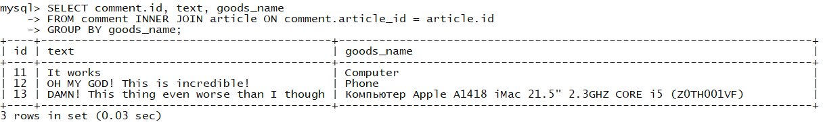

**Висновок** : на цій лабораторній роботі було розглянуто методи вибору даних з таблиць БД з використанням сортування та групування. Було проведено вибір даних із таблиць User, Message та order.